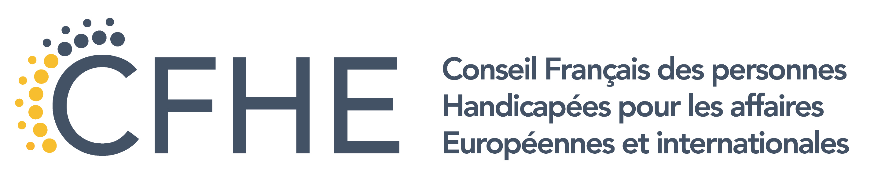

OFFRE DE STAGE : « CHARGE(E) DE MISSION EUROPE ET INTERNATIONAL »

Le Conseil Français des personnes Handicapées pour les affaires Européennes et internationales (CFHE) a été fondé en 1993 par huit associations nationales représentatives de personnes handicapées et de leurs proches : APF France handicap, CFPSAA, Fédération des APAJH, FNATH, GIHP, UNAFAM, UNANIMES, UNAPEI.

Le CFHE regroupe les associations nationales représentatives des personnes en situation de handicap et de leurs proches pour soutenir leur cause et défendre leurs intérêts et actions auprès des instances de l’Union européenne, du gouvernement français, des Nations unies et des diverses organisations et instances publiques et privées sur toutes les questions impliquant des prises de positions au niveau européen et international. Le CFHE est le représentant du mouvement associatif français au sein du Forum Européen des Personnes Handicapées (FEPH).

Missions

- Veille juridique et politique en lien avec les Conventions de l’ONU, notamment la Convention relative aux droits des personnes handicapées (CDPH) et l’Agenda 2030 :
- Suivi de la mise en œuvre de la CDPH en France
- Le déploiement de l’Agenda 2030 et ses Objectifs de développement durable en France
- Suivi de l’activité du Comité des droits des personnes handicapées et du Rapporteur spécial des Nations unies sur les droits des personnes handicapées
- Mise à jour de l’espace ressources CDPH du site internet du CFHE
- Participation à des colloques et séminaires de recherche

- Expertise technique
- Suivi de l’avancement de la Stratégie européenne 2021-2030 de l’UE relative aux droits des personnes handicapées
- Réalisation de livrets thématiques, analyses comparatives
- Elaboration de notes techniques et pédagogiques (collection « Repères du CFHE »)

- Participation aux travaux du CFHE
- Suivi des partenariats (Forum européen des personnes handicapées, Conseil national consultatif des personnes handicapées, Défenseur des droits, Commission nationale consultative des droits de l'homme, etc.).
- Appui aux actions de communication du CFHE (réseaux sociaux, événements, rédaction d’articles, etc.)

Profil
- Titulaire d’un diplôme de niveau bac +4/5
- Très bonne connaissance (théorique et pratique) du droit international et du fonctionnement des instances des Nations unies et de l’Union européenne
- Bonnes capacités rédactionnelles et relationnelles, autonomie, rigueur et capacité à gérer les priorités.
- Très bonne maîtrise de l’anglais
Conditions
- Type de contrat : convention de stage
- Durée : 6 mois (à compter du mois d’octobre 2023)
- Lieu de travail : Paris 13ème + télétravail (occasionnel)
- Rémunération selon dispositions légales

Les candidatures (lettre de motivation + CV) sont à adresser avant le 27 novembre 2023 au CFHE par mail : delegationpermanente@cfhe.org

